第二章 一次函数

2．3 建立一次函数模型(第1课时)

编写时间： 年 月 日 执行时间： 年 月 日 总序第 个教案
〖教学目标〗
◆1、理解和掌握一次函数的图像及其性质
◆2、学会运用函数这种数学模型来解决生活和生产中的实际问题，增强数学应用意识
〖教学重点和难点〗
教学重点：一次函数图像及其性质
教学难点：体会函数、方程、不等式在解决实际问题时的密切联系，并在一定条件下互相转化的各种情形，感受贴近生活的数学，培养解题能力。
〖教学方法〗观察、交流、探索.
〖教学过程〗
一、课前预习
1、判断题（1）正比例函数是一次函数 （ √ ）
（2）一次函数是正比例函数 （ × ）
（3）一次函数图像是一条直线 （ √ ）
2、已知直线y= —X，下列说法错误的是 （ D ）
A 比例系数为-1/2 B 图像不在一、三象限
C 图像必经过（-2 ，1）点 D y随x增大而增大
二、新课教学
1、引出概念
确定两个变量是否构成一次函数关系的一种常用方法就是利用图象去获得经验公式，这种方法步骤是：
（1）通过实验，测得获得数量足够多的两个变量的对应值。
（2）建立合适的直角坐标系，在坐标系内以各对应值为坐标描点，并用描点法画出函数图像。
（3）观察图像特征，判定函数的类型。
2、例题分析：
例1、生物学家测得7条成熟雄性鲸的全长y和吻尖到喷水孔的长度x的数据如下表（单位：m）
吻尖到喷水孔的长度X（m） | 1.78 | 1.91 | 2.06 | 2.32 | 2.59 | 2.82 | 2.95
全长y（m） | 10.00 | 10.25 | 10.72 | 11.52 | 12.50 | 13.16 | 13.90
能否利用一次函数刻画这两个变量x和y的关系？如果能，请求出这个一次函数的解析式
解：在直角坐标系中画出以表中x的值为横坐标，y的值为纵坐标的7个点。
过7个点几乎在同一条直线上所以所求的函数可以看成一次函数，即可用一次函数来刻画这两个量x和y的关系。
设这个一次函数为y=kx+b,把点（1.91，10.25），（2.59,12.50）的坐标分别代入
y=kx+b得
解得：k≈3.31 b≈3.93
所以所求函数解析式为y=3.31x+3.93
相应练习：通过实验获得u,v两个变量的各对应值如下表
u | 0 | 0.5 | 1 | 1.5 | 2 | 2.5 | 3 | 4
v | 50 | 100 | 155 | 207 | 260 | 290 | 365 | 470
判断变量u,v 是否近似地满足一次函数关系式，如果是，求v关于u的函数关系式，并利用函数解析式求出当u=2.2时，函数v的值。
3、小结与练习
本节课主要学习了从现实情境中建立一次函数模型，并用待定系数法求解。判定是否为一次函数模型的关键是因变量是不是随自变量均匀变化的或者看函数图象是否为直线型（干线，射线，线段，成直线形状的孤立的点）
课本P49练习
4、作业
课本P54习题第2，3题
5、课后反思：

2.3 建立一次函数模型(第2课时)

编写时间： 年 月 日 执行时间： 年 月 日 总序第 个教案
教学目标：在具体情景中，会建立一次函数模型，并会运用所建立的模型进行预测。
重点：建立一次函数模型。
难点：分析变量间的关系抽象出函数模型
教学方法：观察、比较、合作、交流、探索
教学过程：
一．创设问题情境引入
国际奥林匹克运动会早期，撑杆跳高的记录近似地由下表给出：
年份 | 1900 | 1904 | 1908
高度（米） | 3.33 | 3.53 | 3.73
问题：观察表格中第二行数据，可以为奥运会的撑杆跳高记录与时间的关系建立函数模型吗？
学生活动：学生讨论，交流结果，师生共议。
教师引导学生发现：上表中每一届比上一届的记录提高了0.2米，即成绩是随年份均匀地变化，由此可建立一次函数的模型。
教师提示：用T表示从1900年起增加的年份，则在奥运会早期，撑杆跳高的主记录Y与时间的函数关系式是怎样的？
学生独立写出两个变量的函数关系式，并用待定系数法求解，做完后，与同伴交流结果，教师点评。
教师规范地板书解的过程。
二．做一做，学会预测
学生活动：1，试用上述所求的公式预测1912年奥运会的撑杆跳高记录。
学生在练习本上独立完成，做完后与同伴讨论交流结果，教师作出评价。
教师提供1912年奥运会撑杆跳高主记录约为3.93米。这说明所建立的函数模型在已知数据邻近作预测是与实际事实比较吻合的。
试用所求公式预测1988年的奥运会撑杆跳高记录，求得结果为7.73米，但当年的记录只有6.06米，经比较远低于所求的结果，这表明用所建立的函数模型，远离已知数据作预测是不可靠的。
2．展开讨论，为什么用公式预测1988的奥运会的撑杆跳高会不可靠？（让同学们展开激烈讨论，畅所欲言，此乃开放性问题，教师应作出鼓励性评价。）
三．随堂练习
P51练习
四．小结
本节课主要学习了在具体的情境中建立一次函数模型，并用此模型进行预测，但预测要求在已知数据邻近预测结果才与事实更好吻合。
五．作业 P54习题
六、课后反思

2.3建立一次函数模型（第3课时）

编写时间： 年 月 日 执行时间： 年 月 日 总序第 个教案
〖教学目标〗
◆1、会综合运用一次函数的解析式和图象解决简单实际问题．
◆2、了解直角坐标系中两条直线（不平行于坐标轴）的交点坐标与两条直线的函数解析式所组成的二元一次方程组的解之间的关系．
◆3、会用一次函数的图象求二元一次方程组的解（包括近似解）．
〖教学重点与难点〗
◆教学重点：本节教学的重点是运用一次函数的解析式和图象等解决简单实际问题．
◆教学难点：构造数学模型（包括函数解析式和图象）与实际问题情景之间的对应关系，是本节教学的难点．
教学方法：观察、合作、交流、探索
〖教学过程〗
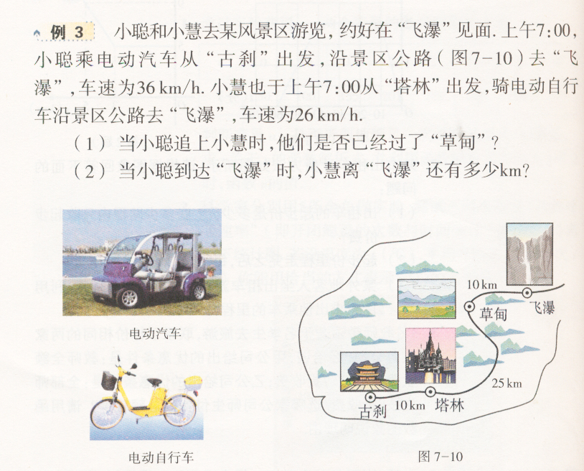
一．创设情景，引入新课：
我们知道在日常生活和生产实践中有不少问题的数量关系可以用一次函数来刻画。比方说行程问题，如果速度是常量，则路程与时间成一次函数关系。
二．合作学习，思考探究
活动一：思考以下几个问题：
1．涉及几个一次函数关系？
2．各个函数关系中，包含哪些常量，哪些变量？
3．小聪和小慧出发的时刻是否相同？出发的地点呢？
4．如果这两个一次函数都用t表示自变量，那么t=0的实际意义是什么?如果分别用s1, s2表示小聪与小慧的行驶的路程，那么当t=0时，s1, s2分别是多少？
小组讨论后汇总，一起制定解题的政策和方法，老师做启发：
1．如果能求出经过多少时间小聪能追上小慧，那么问题解决了吗？
2．对于求小聪追及小慧的时间，可以用几种不同的方法来解决？
（用方程s1 =s2，或图象法，这里学生不一定想到图象，给予提示）
3．不管是采用方程（s1 =s2），还是利用图象（图象交点的横坐标表示追及所经过时间，交点的纵坐标表示追及时两人行驶的路程），解决问题首先要做的工作是什么？
教师总结，板书解题过程。（见书本）
三．应用新知，拓展提高
1．一次招聘会上，A，B两公司都在招聘销售人员。A公司给出的工资待遇是：每月1000元基本工资，另加销售额的2﹪作为奖金；B公司给出的工资待遇是：每月600元基本工资，另加销售额的4%作为奖金。如果你去应聘，那么你将怎样选择？
小组讨论，然后请同学黑板上板书。
2．利用一次函数的图象，求下列二元一次方程组的解（或近似解）：
（1） （2）
3．某商场要印制商品宣传材料，甲印刷厂的收费标准是：每份材料收1元印刷费，另收1500元制版费；乙印刷厂的收费标准是：每份材料收2.5元印制费，不收制版费。
（1）分别写出两厂的收费y（元）与印制数量x（份）之间的关系式；
（2）在同一直角坐标系中画出它们的图象。
（3）根据图象回答下列问题：印制800份宣传材料时，选择哪一家印刷厂比较合算？商场计划花费3000元用于印刷宣传材料，找哪一家印刷厂能印刷宣传材料多一些？
四．课堂练习
P54练习。
五．知识整理
1．直角坐标系中两条直线（不平行于坐标轴）的交点坐标与两条直线的函数解析式所组成的二元一次方程组的解之间的关系。
2．会用一次函数的图象求二元一次方程组的解（包括近似解）。
六．作业
P54习题2.3
七、课后反思：

一次函数复习课（2课时）

编写时间： 年 月 日 执行时间： 年 月 日 总序第 个教案
[教学目标]
1．进一步感受生活中的常量与变量，领会变量之间的相互依存与制约的函数关系．
2．进一步明确函数表示法的灵活性与多样性．
3．进一步领会一次函数的定义、图象、性质、应用以及它与正比例函数的关系．
4．进一步感知本章课本体现和渗透的重要数学思想方法。
教学方法：合作、交流、探索、复习
[教学过程(第一课时)]
1．情境创设
可以用问题引导学生回顾、梳理本章的基础知识，例如：
(1)本章学习了常量、变量、函数、一次函数、正比例函数以及一次函数的图象、性质和应用，请你根据知识的发生发展过程，梳理本章基础知识，然后与同学交流．
展示学生成果，结合学生梳理的知识结构图，也可按下面框图制作的课件，逐步展示本章结构，用问题串的方式，帮助学生回顾知识要点．例如：
(2)请举例说明什么是常量?什么是变量?什么是函数?
(3)我们可用怎样的方式表达变量之间的函数关系?
(4)什么样的函数是一次函数?它与正比例函数有什么关系?
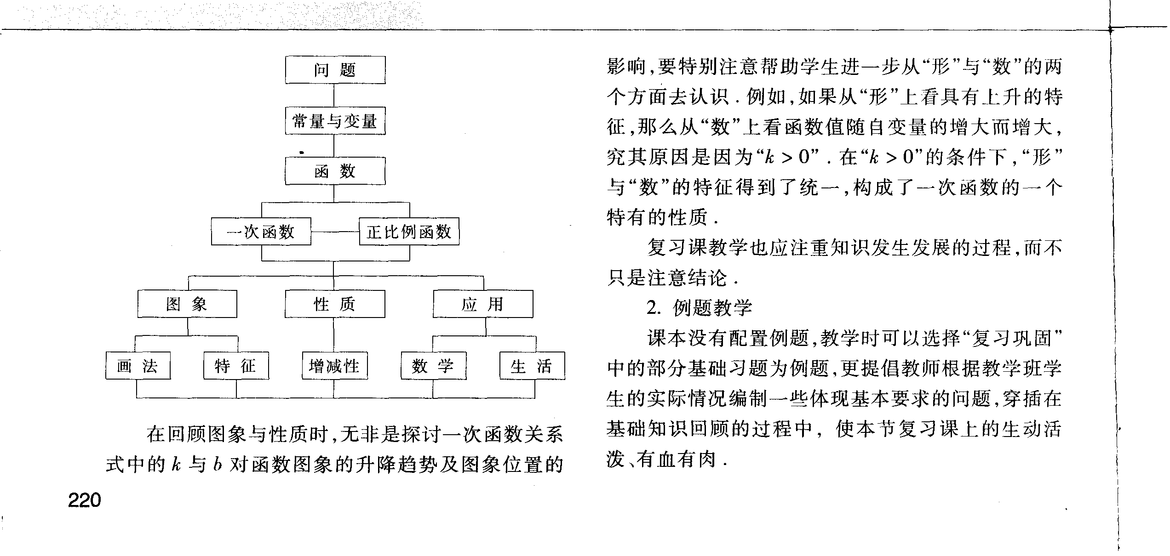
在回顾图象与性质时，无非是探讨一次函数关系式中的k与b对函数图象的升降趋势及图象位置的影响，要特别注意帮助学生进一步从“形”与“数”的两个方面去认识．例如，如果从“形”上看具有上升的特征，那么从“数”上看函数值随自变量的增大而增大，究其原因是因为“k>0”．在“k>0”的条件下，“形”与“数”的特征得到了统一，构成了一次函数的一个特有的性质．
复习课教学也应注重知识发生发展的过程，而不只是注意结论．
2．例题教学
课本没有配置例题，教学时可以选择“复习巩固”中的部分基础习题为例题，更提倡教师根据教学班学生的实际情况编制一些体现基本要求的问题，穿插在基础知识回顾的过程中，使本节复习课上的生动活泼、有血有肉．
[教学过程(第二课时)]
本课时可以选编一些例题和习题，通过学生动脑动手的课堂活动，帮助学生进一步落实本章对基本技能的要求．可以选择诸如“复习题”中的第7题、第9题、第12题、第14题等体现本章基本技能要求的习题，还可以补充1-2个实际应用问题，提升学生分析问题、解决问题及：书写表达能力。

